Séance 5 : découvrir un outil d’IA générative sur Internet (Indispensable)
Matériel :
- l’ordinateur de l’enseignant + TBI/vidéo-projecteur
Durée : 45 minutes à 1 heure
Objectifs :
Utiliser un chatbot, comme ChatGpt, Claude ou Perplexity en classe permet de faciliter la construction des apprentissages des élèves et faire créer une unité conversationnelle par les élèves leur permet de :
-être acteur d'une démarche de projet
-accompagner la construction de compétences disciplinaires
-développer des compétences numériques
-dépasser les obstacles cognitifs
Déroulement : en collectif
La ressource utilisée pour cette séance est Copilot sur le navigateur Microsoft Edge car elle utilise ChatGPTv4, est gratuite (sans nécessité la connexion à un compte). Cependant, afin d’avoir plus de fonctionnalités à disposition, l’enseignant s’est créé un compte (soit avec celui de son adresse de courriel académique, soit une autre personnelle).
- L’enseignant propose de découvrir un outil sur Internet (soit le site depuis un navigateur, soit depuis l’application sur tablette – connexion à Internet indispensable). Il précise que cet outil nécessite la création d’un compte, un numéro de téléphone est demandé. Que les parents ont été mis au courant du projet, qu’ils ont signé une autorisation et que l’enseignant n’a pas exigé l’utilisation de l’outil par l’élève.

- L’enseignant se connecte sur son compte préalablement créé et explique l’interface de la plateforme.
Puis, il écrit la question suivante sur le prompt.
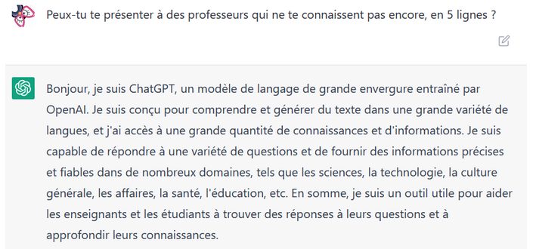
https://classedeflorent.fr/blog/ChatGPT-un-outil-pedagogique-innovant-pour-apprentissage-en-ligne.php
- Expliquer les limites de l’outil ChatGPT
Souligner que ChatGPT, malgré ses capacités surprenantes, a des limites importantes: à ce jour du moins, il ne fournit pas d’informations suffisamment fiables pour que les élèves puissent les prendre à la lettre; contrairement au corps enseignant, il n’a ni l'expertise pédagogique ni l’expertise de la discipline enseignée; enfin, il ne donne pas les sources premières des informations qu’il délivre et celles-ci peuvent être biaisées en fonction des choix des concepteurs de l’outil. Tout ce que ChatGPT écrit doit donc être vérifié avec soin.
Bien paramétrer le ChatBot : l'utilisateur doit d'abord expliquer à ChatGPT qui il est et ce qu'il fait, par exemple "un tuteur optimiste et encourageant" ou "un concepteur pédagogique amical et utile".
- Tester ChatGPT
Il s’agit de le tester pour comprendre sa manière de fonctionner, en posant des questions tantôt simples, tantôt complexes. Cette familiarisation permettra non seulement d’envisager des usages spécifiques, mais sera également utile pour déceler, par la suite, les éventuels travaux ou réponses d’élèves réalisés avec ChatGPT.
Pour en tirer pleinement profit, il ne faut pas se contenter de la première réponse fournie, mais interagir avec l’outil afin d’améliorer le résultat. Plus les questions seront précises et détaillées, meilleur sera le résultat.
https://edu.ge.ch/sem/ressources/quels-usages-concrets-de-chatgpt-dans-lenseignement-3581
« Fais-moi un QCM de 10 questions sur …. »
« Prépare-moi un exercice à trous de 12 phrases avec le corrigé sur le présent de l’indicatif ».
Avec un exemple de production.
Et une question générant des erreurs afin de développer l’esprit critique des élèves

5) Analyser de façon critique les productions de ChatGPT
ChatGPT produit à ce jour des contenus pas toujours fiables et pratiquement jamais sourcés. Il peut être intéressant de faire l’exercice de demander à l’IA de produire un texte sur un quelconque sujet - cela est possible dans toutes les disciplines - puis de réaliser une analyse critique du résultat en demandant aux élèves de vérifier la proposition sur la base de leurs connaissances acquises en classe ou en trouvant des sources fiables. Dans ce dernier cas, il faudra les rendre attentif au biais de confirmation qui consiste à favoriser inconsciemment les informations qui confortent nos hypothèses. Pour un résultat pertinent, il est préférable de choisir des questions spécifiques ou pointues, l’IA se montrant alors nettement moins performante que sur des connaissances générales.
Il importe donc que ses utilisatrices et utilisateurs ne considèrent pas les réponses fournies comme une vérité absolue.

Séance bis : présenter un second outil d’intelligence générative (comme BING Générateur de texte et/ou d’image qui se base sur Chat-GPT et DALL-E = programme capable de créer des images à partir de descriptions textuelles).
Se connecter sur Microsoft Edge avec son compte https://www.bing.com/chat?q=Bing+AI&FORM=hpcodx
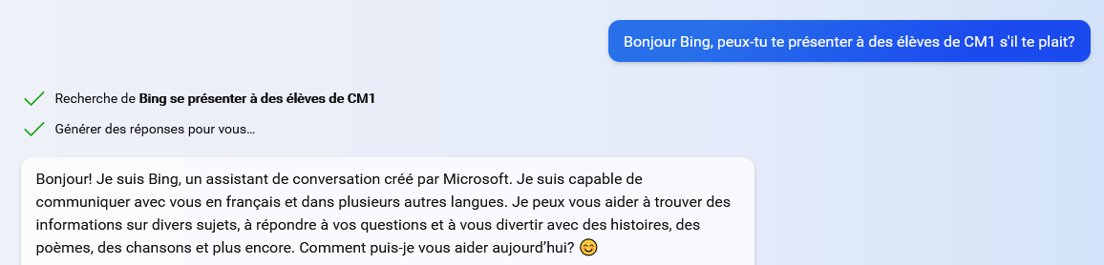

https://www.bing.com/images/create?FORM=GENILP
Exemple de requête : « une montagne enneigée avec un skieur »

